
Муниципальное автономное дошкольное образовательное учреждение
«Детский сад с приоритетным осуществлением деятельности по социально-личностному направлению развития детей № 6»

Познавательно-исследовательский проект
Мини-музей «В мире динозавров»
В средней группе
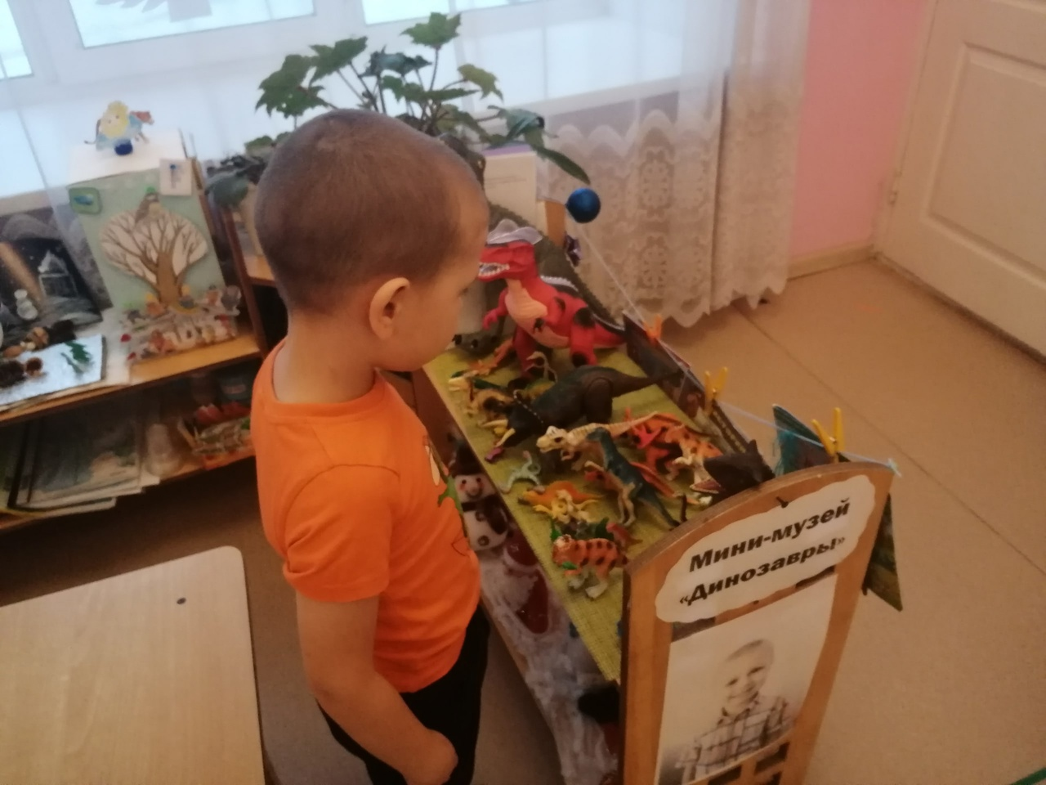

Подготовила: Казанцева А.А.

Артёмовский
2023

Продолжительность проекта: краткосрочный
Тип проекта: Познавательно-исследовательский
Участники проекта: дети возраста 4-5 лет, воспитатели, родители.

Цель: развитие познавательной активности и творческих способностей детей в процессе изучения мира динозавров и экспериментальной деятельности, расширение кругозора детей. Формирование представлений детей об эпохе динозавров.
Проблема: Данный проект помогает дошкольникам проявить свою творческую активность, самим построить межличностные отношения в малых рабочих группах, испытать ощущения эмоционального удовлетворения и самореализации.
Актуальность проекта: Окружающий нас мир наполнен тайнами и чудесами, а животный мир давних веков неизведан и загадочен. Только тот, кто сможет оценить неповторимость окружающего нас мира, природы, способен дорожить нашей планетой.
Познавательно-исследовательская деятельность играет большую роль в экологическом образовании дошкольников.
Проведение собственных исследований, наблюдений позволят обобщать, анализировать и способствовать экологически грамотному, безопасному для природы и собственного здоровья поведению.

Задачи для детей:
- Уточнить и расширить представления о разнообразии динозавров,
- Познакомить с наукой – палеонтологией.
- Учить выдвигать гипотезы;
- Учить сравнивать детей свои предположения с фактами;
- Развивать воображение, творчество.
- Развивать мышление, речь – суждение в процессе исследовательской деятельности.
-Воспитывать сочувственное, бережное отношение к животному миру.

Задачи проекта для педагога:
- Разнообразить развивающую среду, предметные картинки и наглядно - демонстрационный материал.
- Подготовить консультации для родителей.
- Создание презентации «В мире динозавров»

Задачи проекта для родителей:
- Создать условия для участия родителей в образовательном процессе ДОУ.
- Выставка работ руками родителей на тему: «В мире динозавров»

Продукты проекта:
- Пополнение книжного уголка книгами о динозаврах.
- Выставка работ руками родителей на тему: «В мире динозавров».
- Дидактическая игра «Подбери по тени: динозаврики»
- Картотека с изображениями и описаниями динозавров
- Дидактическая игра «Подбери динозавру пару»

Ожидаемые результаты по проекту:
Для детей:
- Расширение знаний детей о древних животных, населяющих планету;
- Воспитание бережного отношения к животному миру
- Улучшение работы по взаимодействию с родителями, активизация позиции родителей как участников педагогического процесса.

Для родителей:
- Родители принимают активное участие в проектной деятельности, создают работы своими руками на тему: «В мире динозавров».
- Родители ознакомлены с данной темой

Для педагога:
- Пополнена предметно-развивающая среда.
- Повышена компетентность педагога по данной теме за счет внедрения проектной деятельности.
- Оформление презентации «В мире динозавров».
- Пополнение музея

Этапы проекта:
1ЭТАП: ПОДГОТОВИТЕЛЬНЫЙ:
- постановка проблемной ситуации перед детьми;
- совместное составление плана и паспорта проекта в интеграции образовательных областей «Познание», «Коммуникация», «Художественное творчество», «Социализация»
- создание соответствующей развивающей среды;
- информирование и ознакомление родителей с темой и планом проекта.
2 ЭТАП: ИССЛЕДОВАТЕЛЬСКИЙ:
- постановка проблемы вместе с детьми;
- чтение познавательной литературы;
- создание мини-музея динозавров;
- просмотр видеофильмов.
3 ЭТАП: Заключительный:
- продуктивная деятельность.
- презентация проекта.

По итогам работы:
Реализованный проект показал свою эффективность в процессе познавательного развития, дети владеют знаниями об особенностях внешнего строения, жизнедеятельности, питания и видах динозавров. Узнали множество нового об условиях жизни и причинах исчезновения доисторических животных. Тем самым, дети, реализуя данный проект, сформировали познавательные умения: сравнивать, анализировать, делать выводы, классифицировать, наблюдать, , отражать картину доисторического мира в творческой деятельности и т. д.

Список используемой литературы:
1. М. Авдонина, «Динозавры». Полная энциклопедия, Москва, «Эксмо»,2007г
2. «Все о динозаврах», издательство «Астрель», Москва, 2000г
3. «Динозавры и другие исчезнувшие животные», издательство «Махаон» 2005г.
4. Л. Камбурнак, «Динозавры». Детская энциклопедия, Москва, «Махаон», 2006г.
5. Л. Уоттс, «Доисторическая жизнь», Москва, «Росмэн» 1999г.
6. И. Яковлева, «След динозавра», Москва, «Росмэн» 1997г.

Приложение 1

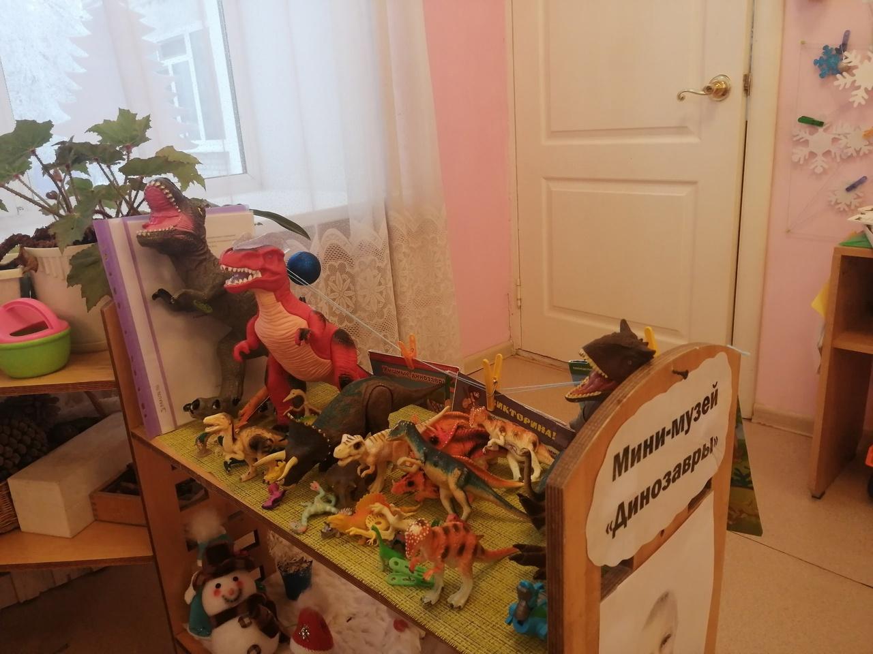
Мини-музей «Динозавры»

Приложение 2
Пополнение книжного уголка книгами о динозаврах

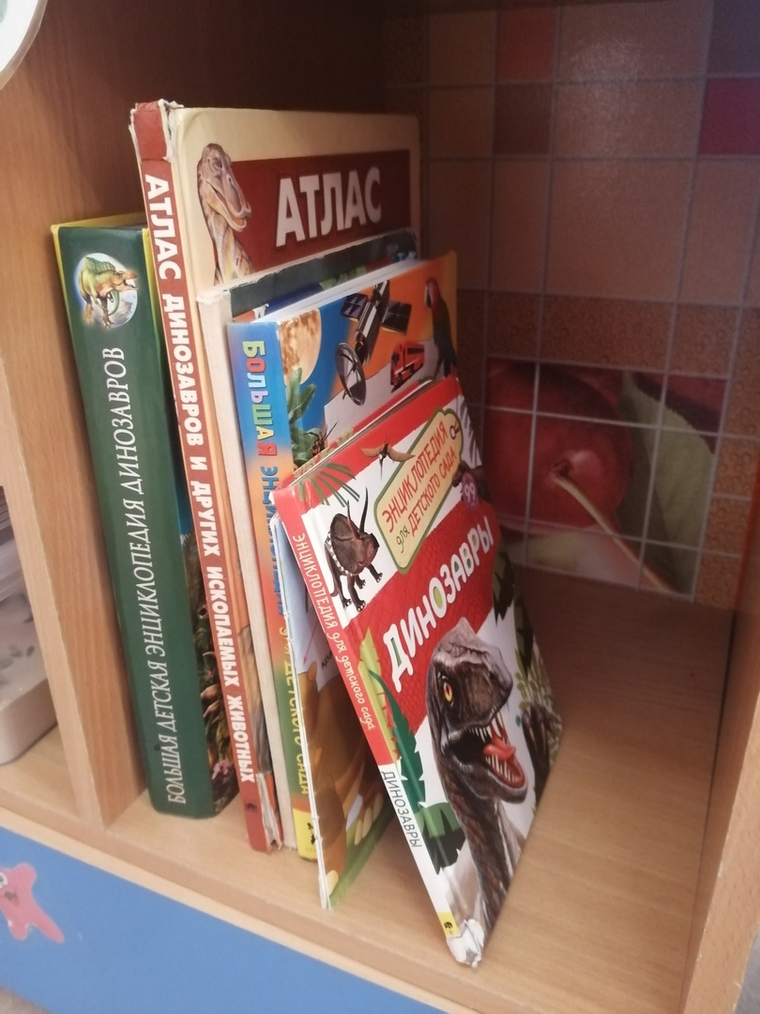

Приложение 3
Макет «Динозавры»

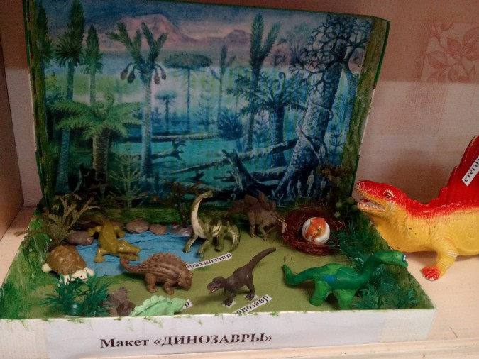

Приложение 4

Творческие работы детей на тему «Динозавры»

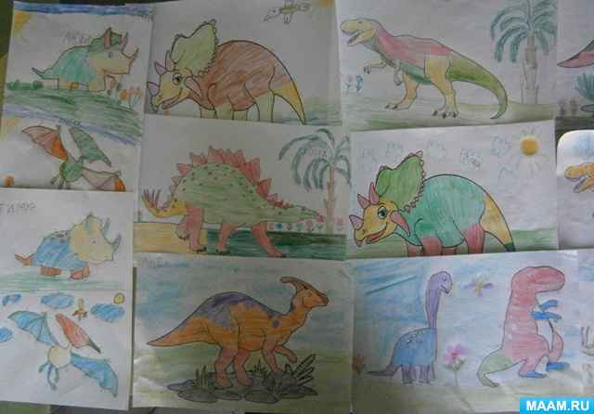

Приложение 5

Представление мини-музея «Динозавры»

